1. ການປ່ຽນຊື່ເບີທີ່ມີເລກ ID ດຽວກັນ ຫຼື ຊື່ອອກມາບໍ່ຕົງກັບໃບບີນ ກໍລະນີເປັນເບີເຕີມເງີນຈະປ່ຽນເປັນລາຍເດືອນ ໃຫ້ເຮດຕາມຂັ້ນຕອນ ດັ່ງຕໍ່ໄປນີ້

-ໃຫ້ສ້າງຊື່ກ່ອນ

ຂັ້ນຕອນການສ້າງຊື່ໃໝ່

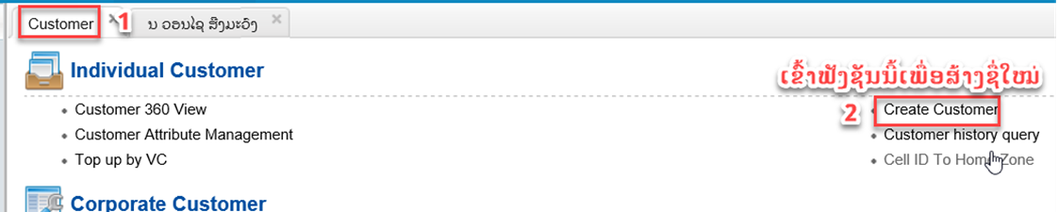

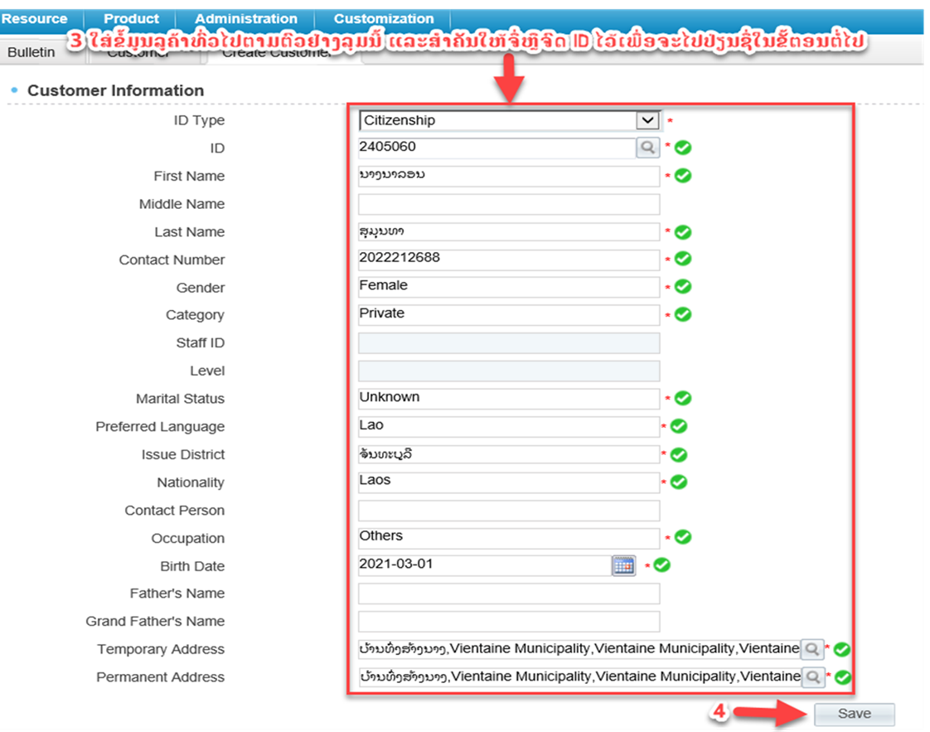

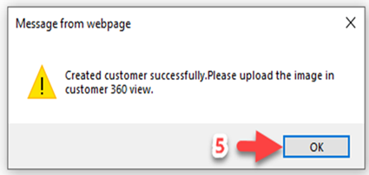

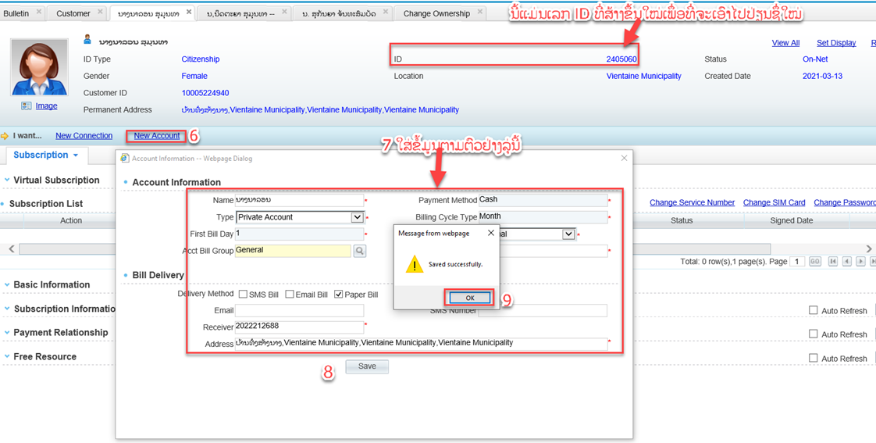

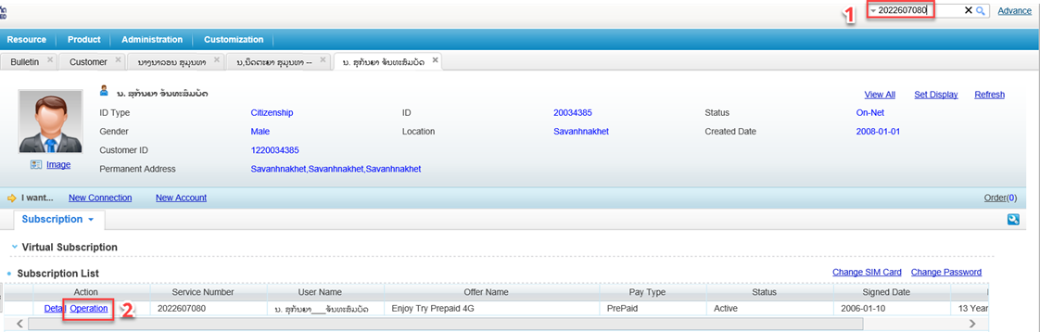

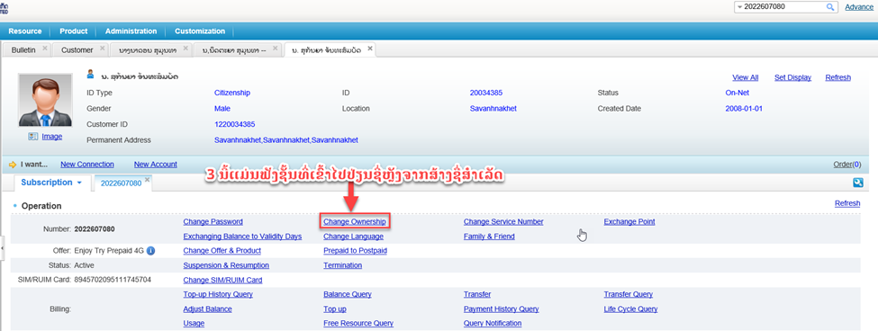

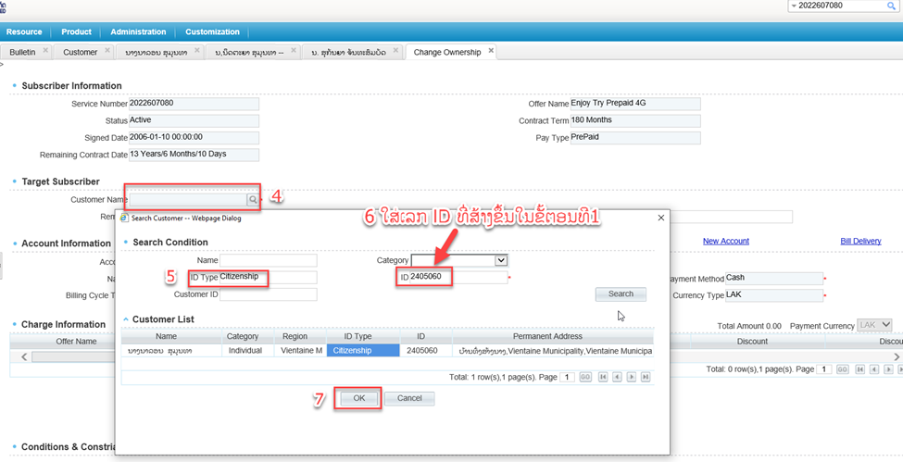

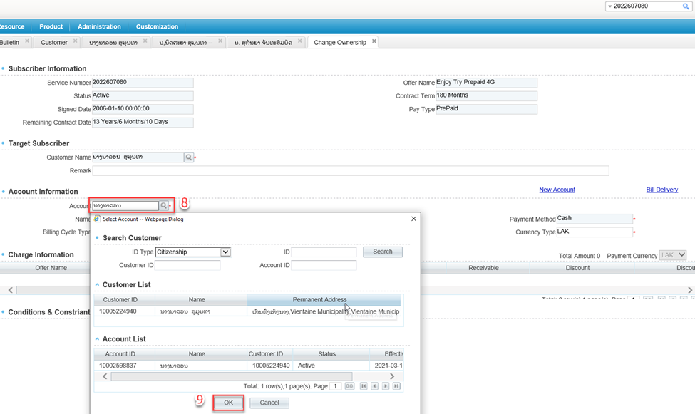

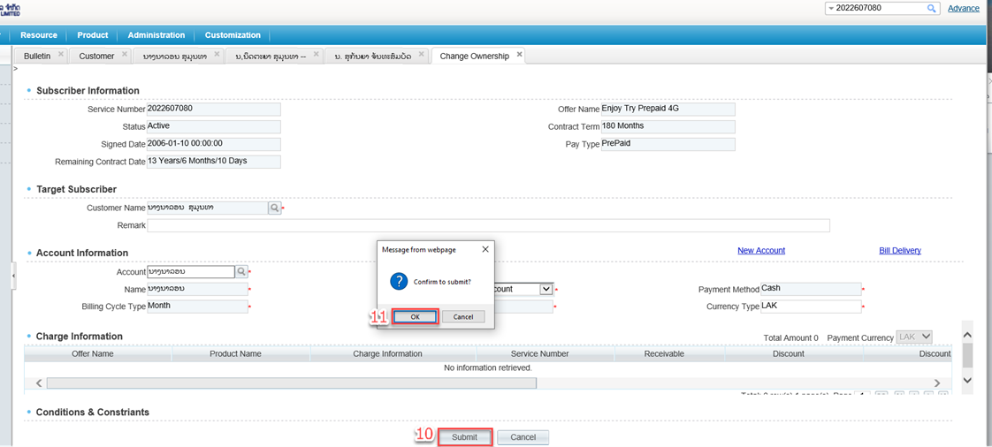

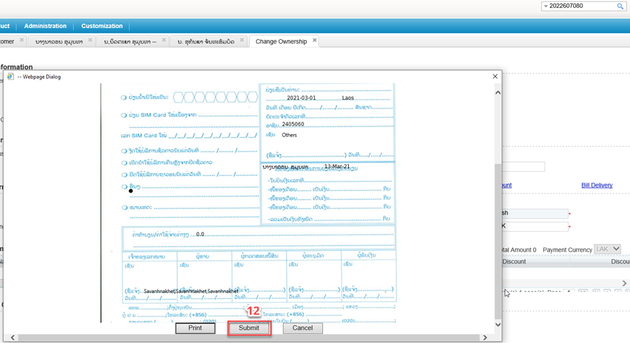

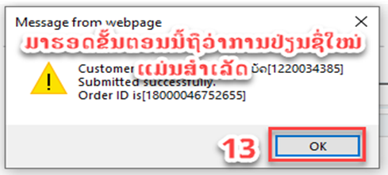

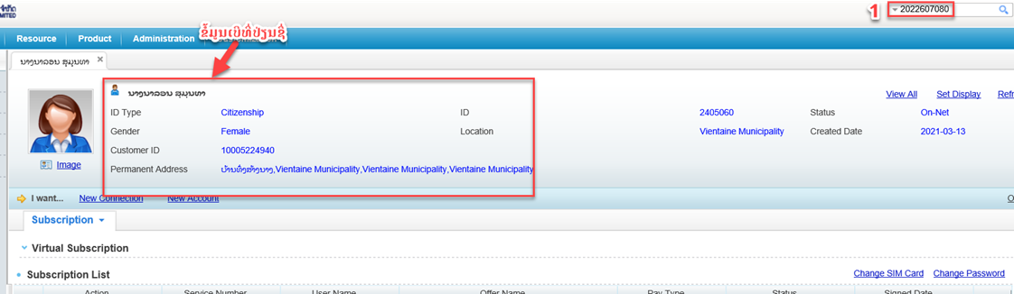

ຫຼັງຈາກປະຕິບັດສຳຕາມຂັ້ນຕອນຂັ້ນນີ້ແມ່ນໃຫ້ປ່ຽນລະບົບໄດ້ເລີຍ